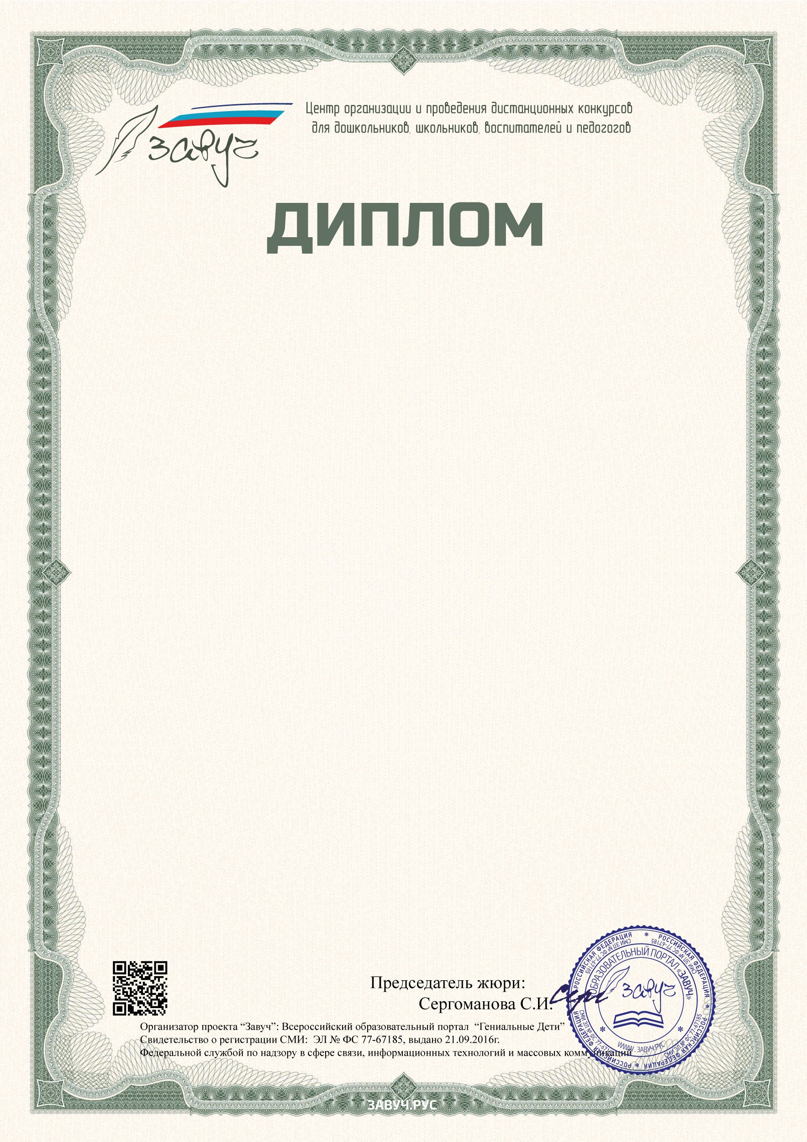

Настоящим дипломом награждается

Воспитатель МБДОУ детский сад № 32

**Клемина Екатерина Викторовна**

**Занявший (ая) 1 место**

в региональном конкурсе

**«Платочек для казачки»**

Номер: 6921-412003 от 21 ноября 2022 года.